Produktion eines Burger-Menüs


Das Szenario
Eine Fastfoodkette bietet ein Menü bestehend aus
- einem Burger
- einem Softdrink
- einer Tüte Pommes
- einem Salat an.
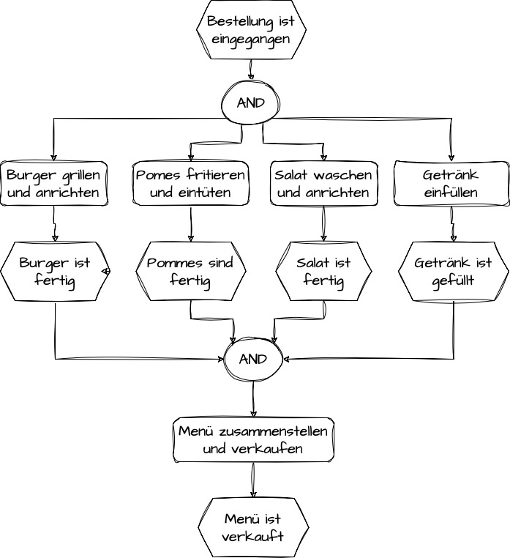
Das Menü findet großen Anklang, allerdings ist der Fertigungsprozess offenbar noch verbesserungswürdig, denn v. a. in Stoßzeiten bilden sich große Warteschlangen. Die Geschäftsführung hat zur Analyse folgende EPK skizziert (Abb. 2), anhand dieser konnte man aber das Problem nicht identifizieren:
Abbildung 1: Burger Menü, pixabay.com
Abbildung 2: EPK der Geschäftsführung

Daher soll der Prozess nun mit Hilfe eines dynamischen Modellierungsprogramms simuliert werden, um Schwachstellen zu entdecken und Verbesserungsvorschläge zu erstellen.

Die Analyse
Da in einer Simulation Zeiten hinterlegt werden können, stoppt die Geschäftsführung die Fertigungszeit der einzelnen Prozessschritte, es ergeben sich folgende Messwerte:
- Burger: 6 min
- Softdrink: 1 min
- Pommes: 3 min
- Salat: 2 min
Die Modellierung soll mit dem Programm HPSim erfolgen. Im Folgenden werden dazu die notwendigen Schritte jeweils an einem Beispiel beschrieben, im Anschluss gibt es dann meist eine Aufgabe.
Hinweis für Lehrkräfte:
Der Fokus der Kompetenzerwartung im LehrplanPLUS liegt nicht auf dem Modellieren eines Petri-Netzes, sondern auf der Identifikation von Schwachstellen und der Beurteilung der Eignung verschiedener Modellierungskonzepte. Insofern könnte daher auch auf das Modellieren in HPSim mit den Schülerinnen und Schülern verzichtet werden. Allerdings haben diese erfahrungsgemäß viel Freude bei der Modellierung.
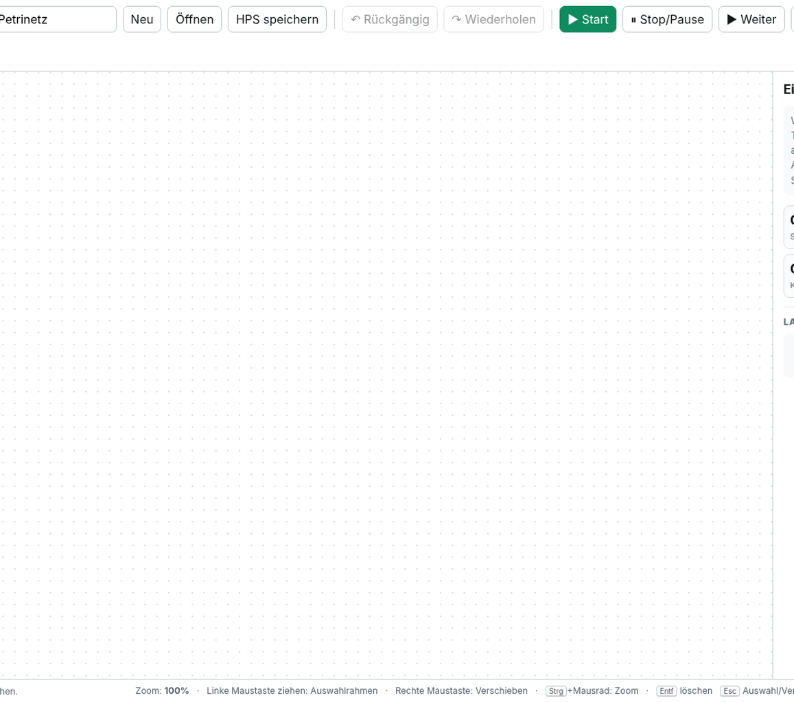

Schritt 1: Download von HPSim
Lade das mebis-Verzeichnis „HPSim – das Programm“ auf deinen Rechner. Du findest den Ordner im Download-Verzeichnis. Das Programm (HPSim.exe) benötigt keine Installation und kann aus dem Ordner heraus gestartet werden. Lege den Ordner z. B. auf dem Desktop ab.

Schritt 2: Programm starten
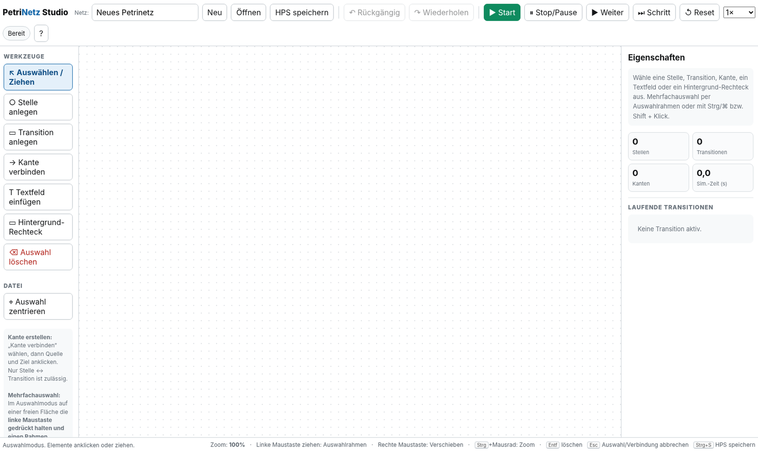
Öffne den Ordner, der heruntergeladen wurde und gehe in den Ordner hpsim1_1. In diesem Ordner findest du die exe-Datei HPSim.exe. Mit einem Doppelklick kannst du das Programm öffnen.
Abbildung 3: Oberfläche HPSim

Schritt 3: Stellen (Places) einfügen und konfigurieren
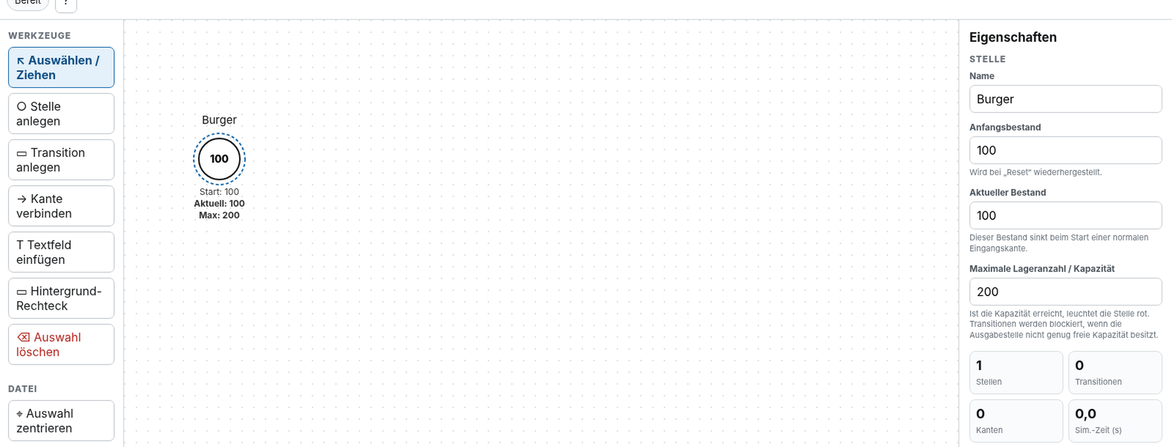
Eine Stelle symbolisiert eine Ablage für Objekte oder Daten, lässt sich also mit einem Lager vergleichen. Jede Stelle hat eine Kapazität und kann entsprechend viel Material (sog. „Token“) enthalten. Hier sollte man darauf achten, die Kapazität groß genug zu definieren, da ansonsten die Simulation endet, wenn eine Stelle voll ist.
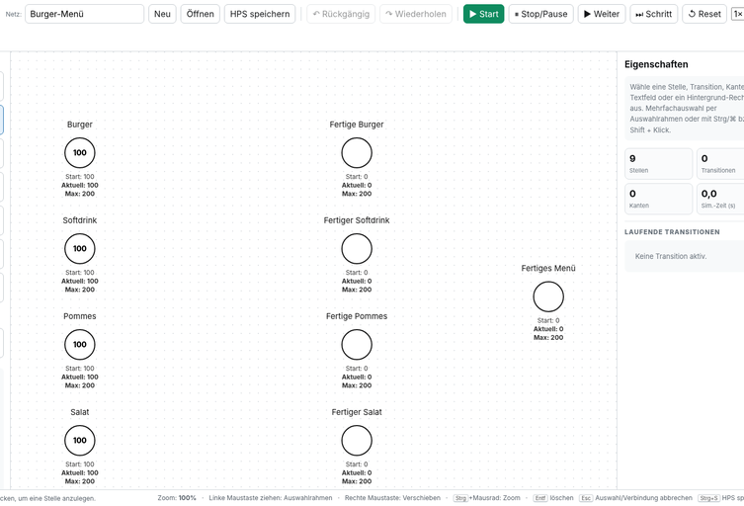
Um eine Stelle zu erstellen, wählt man in der Toolbar („Editbar“ ist der Name in HPSim) den Button Place und klickt in den Arbeitsbereich (siehe gif). Anschließend kann man auf der linken Seite die Attributwerte eingeben.
Abbildung 4: Attribute einer Stelle
Hinweis: Solange man nicht wieder zurück auf den Pfeil der Toolbar geklickt hat, wird bei jedem Klick eine neue Stelle erzeugt.


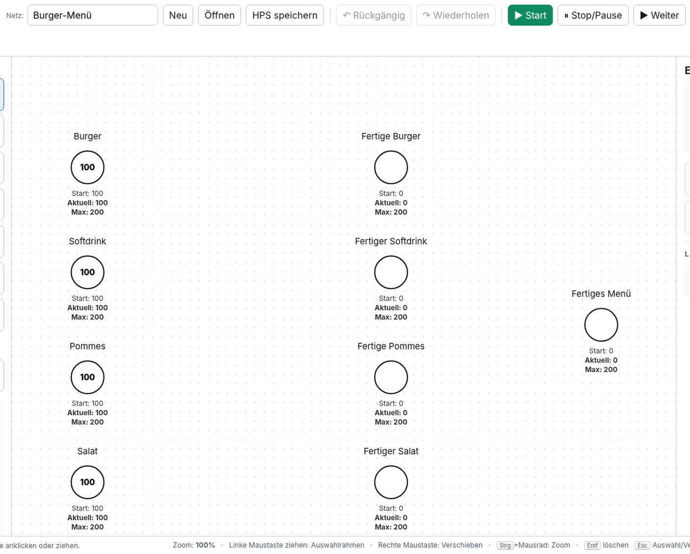
Abbildung 5: Aufgabe 1
Aufgabe 1
Abbildung 6: Aufgabe 1
Erstelle neun Stellen für Burger, Softdrink, Salat und Pommes (je einmal im „Rohzustand“ und jeweils zubereitet) sowie eine Stelle für das fertige Menü, wie in der neben-stehenden Abbildung.

Unbedingt regelmäßig speichern, das Programm stürtzt gerne ab!

Schritt 4: Transitionen (Transitions) einfügen und konfigurieren
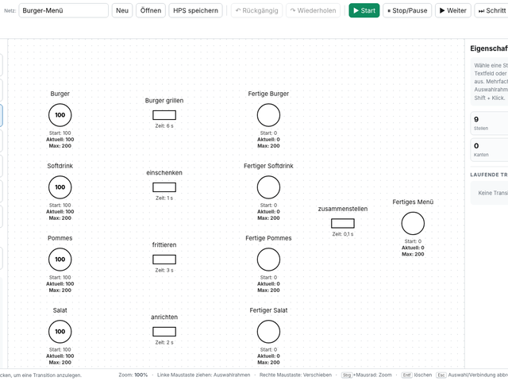
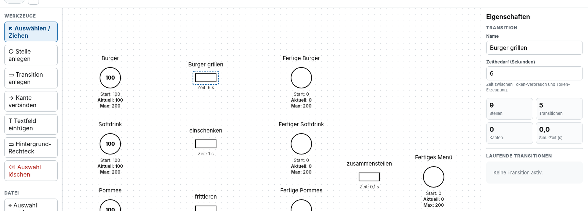
Eine Transition stellt ein Ereignis dar und beschreibt in der Regel die Verarbeitung von Objekten. Um hier feste Zeiteinheiten einzugeben, wählt man beim Time-Mode den Attributwert Deterministic. Danach trägt man bei Initial Delay die Dauer (Verzögerung) ein. Gibt es bei einer Transition keine zeitliche Verzögerung, so verwendet man den Time-Mode Immediate.
Abbildung 6: Attribute einer Transition
Um eine Transition zu erstellen, wählt man in der Toolbar den Button Transition und klickt in den Arbeitsbereich (siehe gif). Anschließend kann man auf der linken Seite die Attributwerte eingeben.
Hinweis: Solange man nicht wieder zurück auf den Pfeil der Toolbar geklickt hat, wird bei jedem Klick eine neue Transition erzeugt.

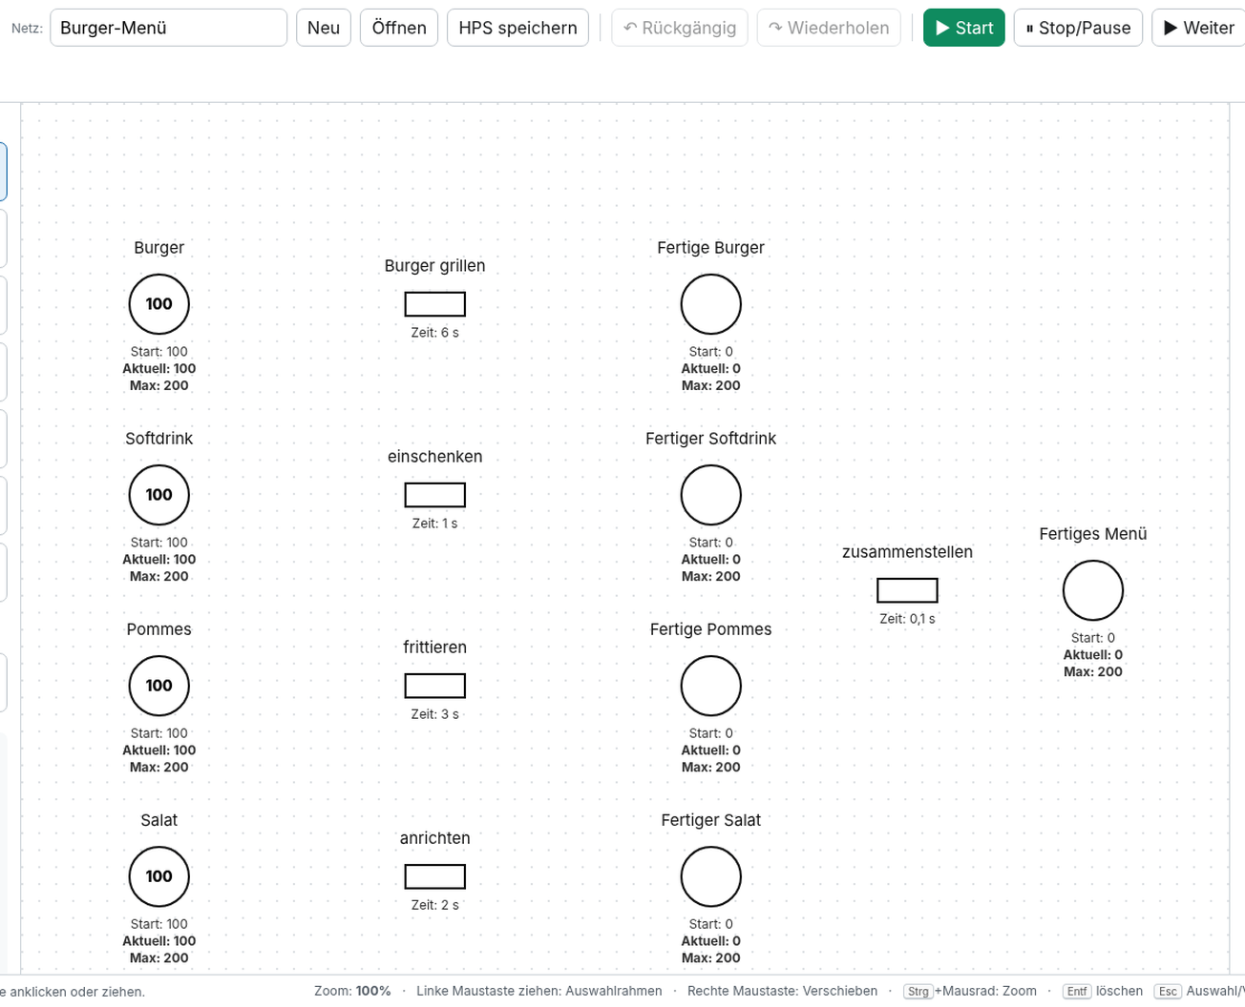
Aufgabe 2
Erstelle vier Transitionen (grillen, einschenken, frittieren, anrichten), die die Zubereitung der vier Bestandteile des Menüs abbilden (Mode Deterministic) und eine Transition, bei der das Menü zusammengestellt wird (Time-Mode Immediate). Verwende für die Verzögerung die durch die Geschäftsführung gemessenen Zeiteinheiten (s. S. 2).
Unbedingt regelmäßig speichern, das Programm stürtzt gerne ab!
Abbildung 7: Aufgabe 2

Schritt 5: Kanten (Arc) einfügen und konfigurieren
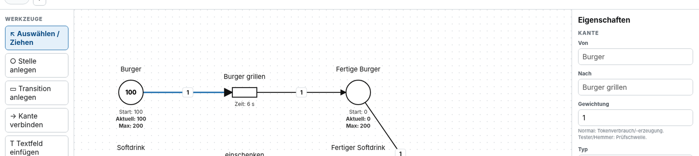
Verbunden werden Stellen und Transitionen durch Pfeile, so genannte „gerichtete Kanten“. Im Attribut Weight kann festgelegt werden, wie viele Tokens auf einmal durch den Pfeil laufen, man könnte also z. B. auch mehrere Tokens auf einmal aus der vorherigen Stelle „entnehmen“.
Abbildung 8: Attribute einer gerichteten Kante
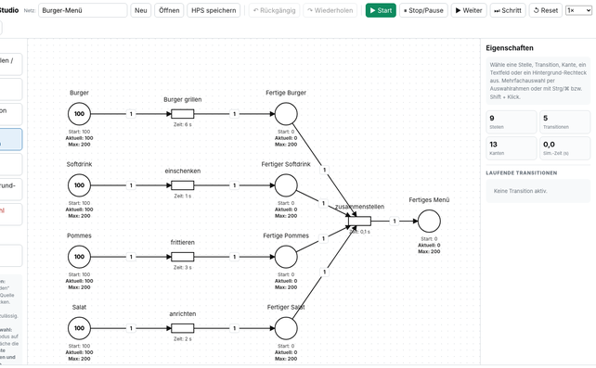
Um eine gerichtete Kante zwischen einer Stelle und einer Transition einzufügen, wählt man in der Toolbar den Button Arc. Dan klickt man auf den Startpunkt (Linksklick mittig in die Stelle oder Transition), hält die Maustaste gedrückt und zieht die Kante auf den Endpunkt (mittig im anderen Objekt). Maustaste loslassen, und die Stelle und die Transition sind verbunden.

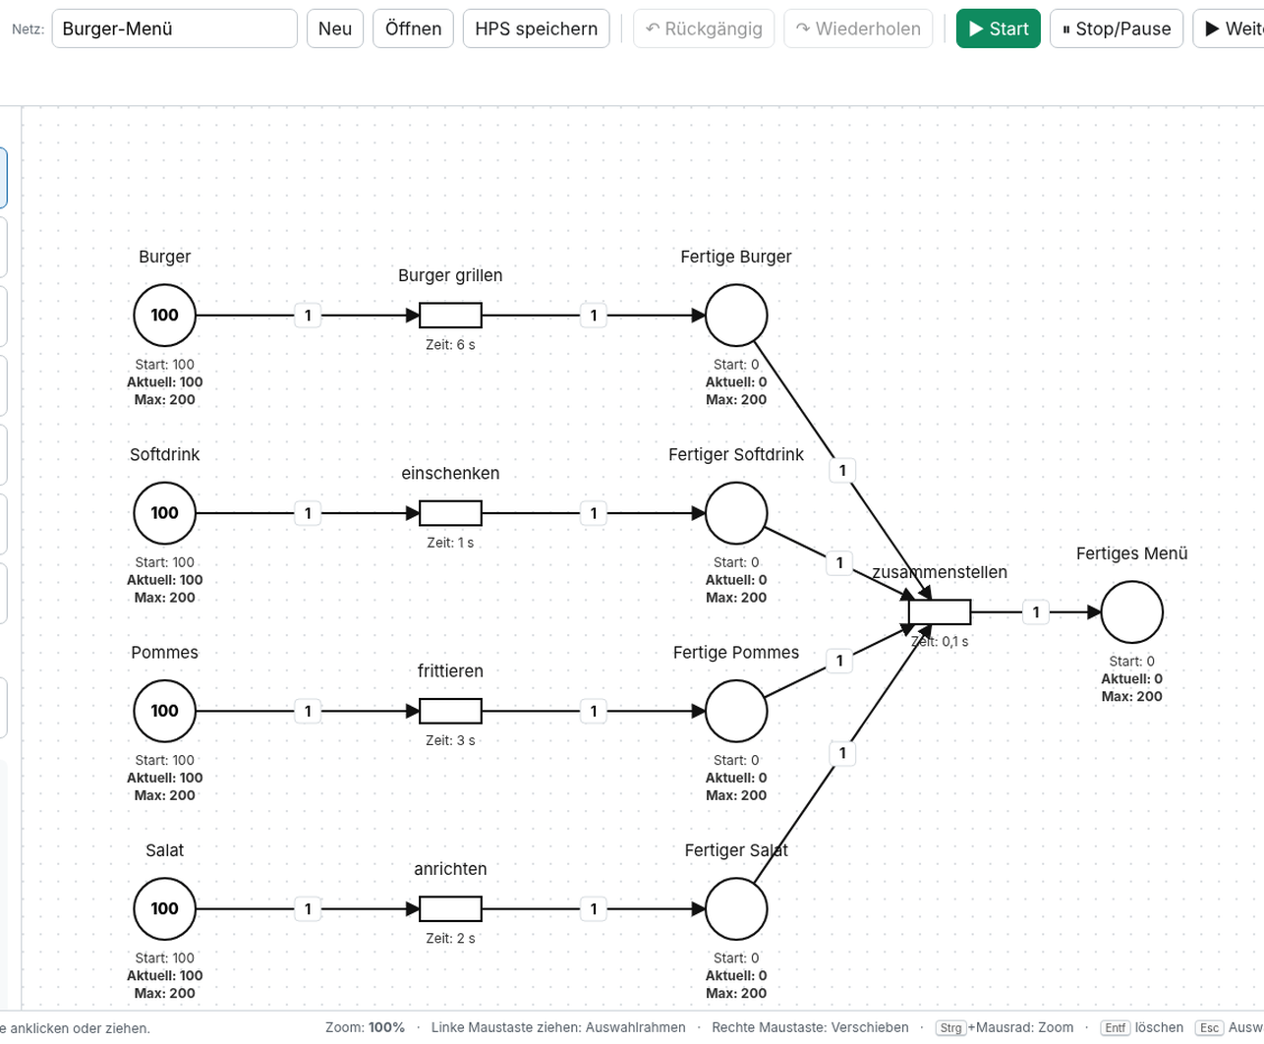
Aufgabe 3
Verbinde die Stellen und Transitionen mit gerichteten Kanten. Die Gewichtung bleibt überall auf 1.
Unbedingt regelmäßig speichern, das Programm stürtzt gerne ab!

Schritt 6: Simulation starten
Abbildung 9: Aufgabe 3
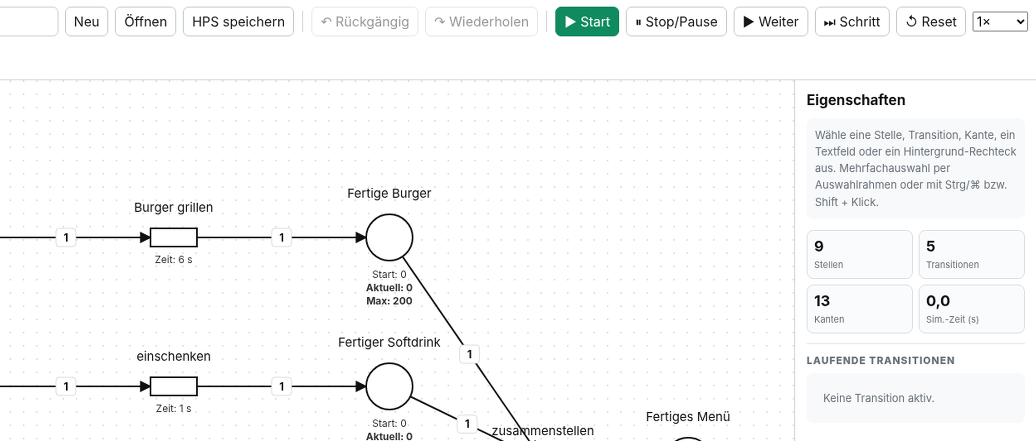
Nun kann die Simulation gestartet werden. Dazu muss man den „Modellierungsmodus“ verlassen und den Simulationsmodus aktivieren (das Quadrat bei den Simulationsbefehlen). Im Simulationsmodus sind keine Änderungen des Petri-Netzes möglich, um Änderungen einzugeben muss man den Simulationsmodus wieder verlassen.
Abbildung 10: Simulationstoolbar

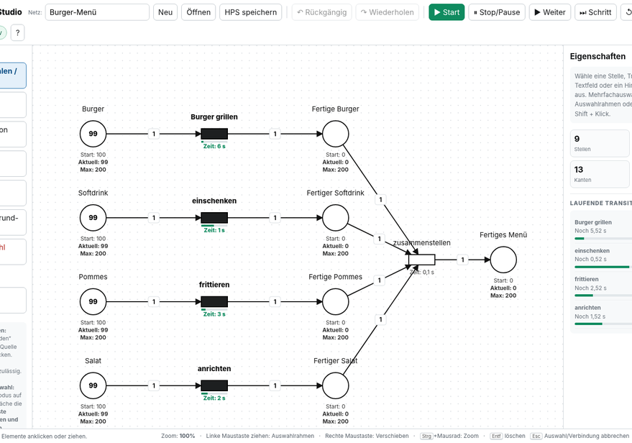
Startet man den Simulationsmodus, so muss man zuerst das sich öffnende Fenster (grauer Hintergrund) schließen oder zum anderen Fenster switchen (s. gif; unter Window). Im Simulationsmodus ist der Hintergrund völlig weiß und nicht mehr gepunktet. Um die Simulation zu starten, drückt man auf die „Run“-Taste (s. Abb.10). Die Geschwindigkeit, in der die Zeiteinheiten vergehen, lässt sich durch den Regler beeinflussen: ganz links geht es sehr schnell, rechts sehr langsam. Ist die Simulation am Ende, so kann man durch einen Klick auf die Reset Taste den Ausgangszustand wiederherstellen und die Simulation erneut starten.
Aufgabe 4
- Starte die Simulation und analysiere den Verlauf.
- Beschreibe Schwachstellen und formuliere in Stichpunkten betriebswirtschaftliche Lösungsansätze. Hinweis: Die Lösungsansätze müssen nicht modelliert werden.

